Отчет

о результатах деятельности

Департамента по охране, контролю и регулированию использования

объектов животного мира Вологодской области за 2018 год

**Оглавление**

|  |  |
| --- | --- |
| Аннотация | 3 |
| 1. Общие сведения о деятельности Департамента | 5 |
| 2. Реализация мероприятий государственной программы «охрана окружающей среды, воспроизводство и рациональное использование природных ресурсов на 2013 - 2020 годы» | 11 |
| 2. 1. Государственный мониторинг численности животных | 14 |
| 2.2. Биотехнические мероприятия | 18 |
| 2.3. Регулирование численности животных. Мониторинговые исследования | 19 |
| 2.4. Рациональное использование объектов животного мира | 21 |
| 2.5. Осуществление федерального государственного надзора в области охраны, воспроизводства и использования объектов животного мира и среды их обитания. Охрана объектов животного мира | 26 |
| 2.6. Профилактика дорожно-транспортных происшествий с участием диких животных | 31 |
| 2.7. Сохранение и воспроизводство популяционной группировки зубров | 33 |
| 1. Обеспечение открытости деятельности Департамента | 35 |
| Заключение | 37 |

**АННОТАЦИЯ**

**к отчету о результатах деятельности**

**Департамента по охране, контролю и регулированию использования объектов животного мира Вологодской области за 2018 год**

Целью деятельности Департамента является организация и осуществление на территории области федерального государственного надзора, охраны и регулирования использования объектов животного мира. Полномочия Департамента осуществляются в рамках государственной программы области ««Охрана окружающей среды, воспроизводство и рациональное использование природных ресурсов на 2013-2020 годы».

По итогам государственного мониторинга численности объектов животного мира в результате охранных, биотехнических и охотхозяйственных мероприятий – проведения рейдов по борьбе с браконьерством и соблюдению охранных режимов на территории заказников и воспроизводственных участков, улучшения кормовых условий для дичи, мониторинга зоонозных инфекций, проведения регулирования численности животных - на территории области обитает 43,7 тысяч особей лося, 11,3 тысячи особей медведя, 3,8 – тысяч особей кабана, 66,1 тысяч особей глухаря и 254,7 тысяч - тетерева.

По итогам контрольно-надзорных мероприятий в целях пресечения нарушений природоохранного законодательства возбуждено 624 дела об административных правонарушениях, 32 дела с признаками уголовных преступлений по фактам незаконной охоты переданы в правоохранительные органы, в 2018 году вынесено 4 обвинительных приговора суда по уголовным делам с различной степенью наказания - от штрафа до исправительных работ с конфискацией оружия и техники.

Особое внимание в отчетном году уделялось вопросам профилактики зоонозных инфекций, предотвращения возникновения бешенства в дикой природе на территории области. Наряду с систематическим патрулированием лесных угодий, отбором проб биологического материала на выявление опасных заболеваний животных проведена вакцинация диких плотоядных против бешенства путем раскладки в угодьях вакцины для иммунизации диких плотоядных животных: лисицы, енотовидной собаки и волка. В течение всего года проводились мероприятия по сокращению численности волка. По итогам учета численности плотность особей волка составляет 0,03 особи на 1000 га угодий, при плановом значении показателя – 0,05 особи на 1000 га. В течение прошлого года добыто 444 особей хищника, из областного бюджета выплачено свыше 2,2 млн. руб. денежных премий охотникам, добывающим хищника. Итогом комплексных мероприятий по профилактике зоонозных инфекций в течение 2018 года является благополучная эпизоотическая обстановка в области.

Одним из значимых итогов 2018 года является завершение работы над изменением порядка распределения разрешений на добычу охотничьих ресурсов.

Законопроект предусматривает распределение разрешений путем жеребьевки и поощрения охотников, осуществляющих биотехнические мероприятия в общедоступных охотничьих угодьях. Новые правила будут применяться с сезона 2019-2020 годов.

Приоритетными задачами Департамента в 2019 году будут являться:

- сохранение видового разнообразия объектов животного мира;

- пресечение нарушений и обеспечение безопасности в охотничьих угодьях;

- поддержание благополучной эпизоотической обстановки в дикой природе;

- введение в действие нового порядка распределения разрешений и проведения биотехнических мероприятий в общедоступных угодьях на договорных условиях;

- предупреждение дорожно-транспортных происшествий с участием диких животных;

- реорганизация зоологических заказников и зон охраны на территориях общедоступных охотничьих угодий.

1. Общие сведения о деятельности департамента.

Департамент по охране, контролю и регулированию использования объектов животного мира (далее – Департамент) является специально уполномоченным государственным органом по охране, федеральному государственному надзору и регулированию использования объектов животного мира и среды их обитания.

Департамент исполняет возложенные полномочия в соответствии с Постановлением Правительства Вологодской области от 17.12.2007 года №1756 «О создании Департамента по охране, контролю и регулированию использования объектов животного мира Вологодской области». Департамент является органом исполнительной государственной власти области в сфере федерального государственного надзора в области охраны и использования объектов животного мира и среды их обитания.

Целью деятельности Департамента является обеспечение экологической безопасности граждан и сохранение природных систем.

Основные полномочия в соответствии с Положением о Департаменте представлены на рис. 1.

Рис. 1

Реализация полномочий осуществляется в рамках государственной программы области «Охрана окружающей среды, воспроизводство и рациональное использование природных ресурсов на 2013 - 2020 годы» (далее -государственная программа). Перечень программных мероприятий содержится в паспорте подпрограммы 3 «Охрана и развитие объектов животного мира». Программные мероприятия направлены на решение задач по созданию оптимальных условий для сохранения, восстановления и увеличения численности, организации воспроизводства объектов животного мира; совершенствованию системы планирования в области охоты и сохранения охотничьих ресурсов; сохранению и воспроизводству популяционной группировки зубров, живущей в вольных условиях на территории области.

Исполнение полномочий по охране, федеральному государственному надзору и регулированию использования объектов животного мира осуществляется на территории всей области, в том числе посредством выполнения государственного задания подведомственным бюджетным учреждением Вологодской области «Дирекция по охране и воспроизводству объектов животного мира».

Финансовое обеспечение реализации мероприятий подпрограммы «Охрана и развитие объектов животного мира», в том числе финансирование расходов по выполнению государственного задания осуществляется за счет средств областного бюджета – 43922,5 тыс. руб. и за счет субвенции, предоставляемой из федерального бюджета – 15914,2 тыс. руб. (таблица 1).

|  |  |  |
| --- | --- | --- |
| Наименование подпрограммы,  основного мероприятия | Предусмотрено на отчетный год, тыс. руб. | Расходы на отчетную дату, тыс. руб. |
| Подпрограмма 3 «Охрана и развитие животного мира Вологодской области» | 59 836,70 | 59 836,70 |
| Мероприятия по сокращению численности волка | 2 227,70 | 2 227,70 |
| Мероприятия по организации охраны и воспроизводства объектов животного мира и среды их обитания (субсидия бюджетному учреждению Вологодской области "Дирекция по охране и воспроизводству объектов животного мира" на выполнение государственного задания)» | 31 637,00 | 31 637,00 |
| Осуществление переданных полномочий Российской Федерации в области охраны и использования объектов животного мира за счет средств единой субвенции из федерального бюджета | 15914,2 | 15914,2 |
| Мероприятия по сохранению и воспроизводству популяционной группировки зубров, живущей в вольных условиях на территории области (субсидия бюджетному учреждению Вологодской области "Дирекция по охране и воспроизводству объектов животного мира")» | 1 742,80 | 1 742,80 |
| Укрепление материально-технической базы (субсидия бюджетному учреждению области "Дирекция по охране и воспроизводству объектов животного мира") | 5 700,00 | 5 700,00 |
| Субсидия на исполнение судебных решений (субсидия бюджетному учреждению области "Дирекция по охране и воспроизводству объектов животного мира") | 350,00 | 350,00 |
| Разработка и утверждение Схемы размещения, использования и охраны охотничьих угодий на территории области | 2 265,00 | 2 265,00 |

В ходе исполнения своих полномочий Департамент является администратором и куратором платежей в бюджеты всех уровней, в 2018 году в бюджеты всех уровней поступило 28 млн. 327 тыс. руб. (рис. 2).

Поступления в бюджеты всех уровней - 28млн. 327тыс. руб.

Рис. 2

Штатная численность Департамента в 2018 году составляла 53 единицы, из них 35 мужчин и 18 женщин.

В настоящее время 94% сотрудников имеют высшее профессиональное образование, в том числе (биологическое – 34%, юридическое - 8%, экономическое - 11%, , техническое – 4%, государственное и муниципальное управление – 8%, гуманитарное – 8%, иное – 27%). 19% сотрудников имеют два высших образования, 1 чел. имеет ученую степень кандидата наук.

Средний возраст специалистов – 43 года, стаж государственной гражданской службы более 15 лет имеют 45% сотрудников Департамента (рис. 3).

Рис. 3

В 2018 году дополнительное профессиональное образование на курсах повышения квалификации получили 25 сотрудников Департамента. Приоритетом в образовательных курсах было обучение по теме: «Повышение эффективности осуществления органами исполнительной власти возложенных на них функций контроля (надзора) в соответствующих сферах деятельности».

Также государственные гражданские служащие Департамента приняли активное участие в тренингах и семинарах по вопросам государственной гражданской службы, противодействия коррупции.

Структура Департамента представлена на рис. 4.

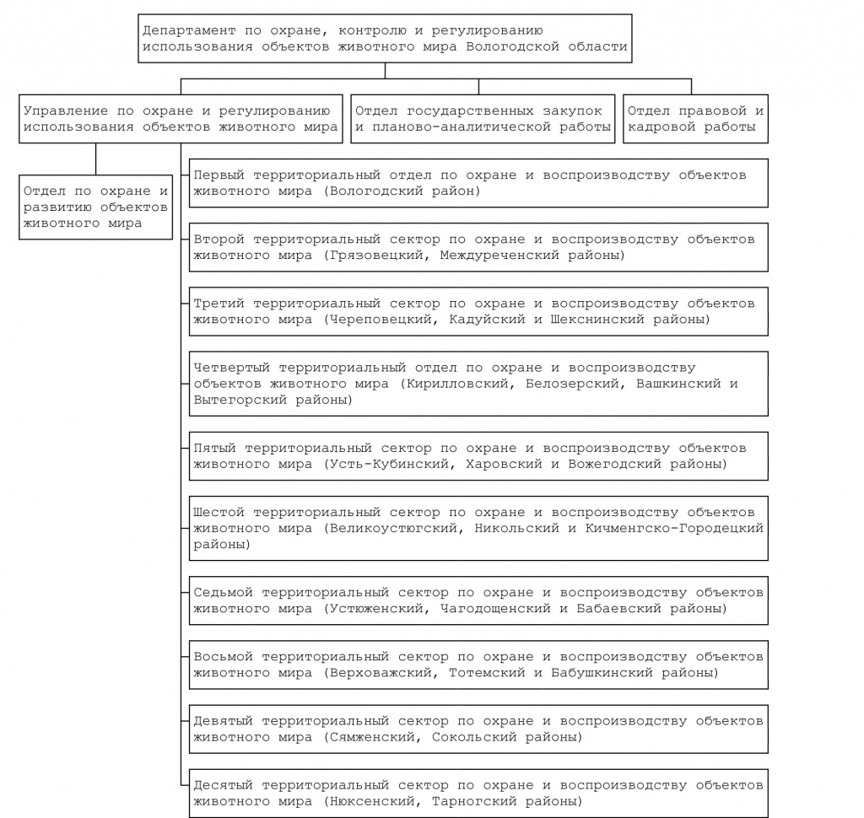

Рис. 4

В ходе исполнения полномочий Департамент оказывает несколько видов государственных услуг, рис. 5.

Рис. 5

Государственные услуги Департамента возможно получить всеми доступными способами, в том числе через многофункциональные центры и в электронном виде посредством Регионального портала государственных услуг.

По итогам 2018 года 52% всех заявлений об оказании государственных услуг принимается в электронном виде.

По результатам расчета в 2018 году ключевого показателя деятельности за 2017 год в соответствии с методикой, утвержденной постановлением Правительства области от 21.07.2014 № 606 «О ключевом показателе эффективности деятельности органа исполнительной государственной власти Вологодской области» деятельность департамента признана результативной.

1. Реализация мероприятий государственной программы «Охрана окружающей среды, воспроизводство и рациональное использование природных ресурсов на 2013 - 2020 годы».

В целях сохранения видового разнообразия и рационального использования объектов животного мира государственной программой области предусмотрен ряд целевых мероприятий, в числе которых осуществление государственного мониторинга численности объектов животного мира области, проведение биотехнических, охранных, контрольно-надзорных мероприятий, организация рационального использования охотничьих ресурсов, предотвращение распространения зоонозных инфекций и дорожно-транспортных происшествий с участием диких животных, сохранение и воспроизводство популяции зубра, живущей в вольных условиях на территории области.

Реализация мероприятий государственной программы по федеральному государственному охотничьему надзору осуществляется на территории среды обитания охотничьих ресурсов общей площадью более 14 млн. га, большая часть из которых является территорией общедоступных охотничьих угодий.

Структура охотничьих угодий области представлена на рис. 6.

Рис.6

На основании охотхозяйственных соглашений и договоров в закрепленных охотничьих угодьях охотпользователями проводятся учетные и биотехнические мероприятия, Департаментом осуществляется контроль за выполнением договорных обязательств.

Вместе с тем, на территории общедоступных охотничьих угодий учетные, биотехнические и охотхозяйственные мероприятия проводятся в рамках государственного задания подведомственному бюджетному учреждению «Дирекция по охране и воспроизводству объектов животного мира».

Государственной программой утверждены показатели деятельности и их целевые значения. Фактические результаты по достижению плановых значений целевых показателей государственной программы в 2018 году представлены в таблице 2.

Таблица 2

**Целевые показатели государственной программы, подпрограммы 3 «Охрана и развитие животного мира области»**

|  |  |  |  |
| --- | --- | --- | --- |
| **Наименование  показателя** | **Един. измерения** | **План 2018 год** | **Факт 2018 год** |
| ***Задача: Сохранение, воспроизводство и устойчивое использование объектов животного мира, сохранение биологического разнообразия на территории области*** | | | |
| Показатель: плотность основных видов охотничьих ресурсов | особей на 1000 га охотничьих угодий |  |  |
| лось | Не менее 3,0 | 3,1 |
| медведь | Не менее 0,7 | 0,8 |
| ***Задача: Создание оптимальных условий для сохранения, восстановления и увеличения численности, организации воспроизводства объектов животного мира*** | | | |
| максимальная численность волка (по данным ЗМУ) | особей на 1000 га охотничьих угодий | До 0,05 | 0,03 |
| выполнение бюджетным учреждением мероприятий по организации охраны и воспроизводства объектов животного мира и среды их обитания | % | 100 | 100 |
| доля привлеченных к ответственности лиц за нарушения законодательства в области охоты и сохранения охотничьих ресурсов к общему количеству возбужденных дел об административных правонарушениях в области охоты и сохранения охотничьих ресурсов | % | 78 | 91 |
| отношение фактической добычи лося к установленным лимитам | % | 73,4 | 81 |
| доля площади закрепленных охотничьих угодий в общей площади охотугодий | % | 45,74 | 47,13 |
| количество государственных охотничьих инспекторов в муниципальном образовании, на территории которого находятся охотничьи угодья | человек/район | 2 | 2 |
| отношение количества видов охотресурсов, по которым ведется учет их численности в рамках государственного мониторинга охотресурсов и среды их обитания, к общему количеству видов охотресурсов, обитающих на территории области | % | 47 | 47 |
| доля охотпользователей, осуществляющих деятельность на основании охотхозяйственных соглашений, имеющих в штате производственных охотинспекторов, в общем количестве охотпользователей, осуществляющих деятельность на основании охотхозяйственных соглашений | % | 50 | 55 |
| издание документа об утверждении лимита добычи охотресурсов в срок до 1 августа текущего года | единиц | 1 | 1 |
| соответствие изданного областного нормативного правового акта об утверждении видов разрешенной охоты и параметров осуществления охоты в охотугодьях на территории области законодательству РФ | единиц | 1 | 1 |
| представление сведений государственного охотхозяйственного реестра в Минприроды России в установленные сроки | единиц | 1 | 1 |
| ***Задача: Сохранение и воспроизводство популяционной группировки зубров, живущей в вольных условиях на территории области*** | | | |
| численность вольноживущей популяционной группировки зубров на территории области | особей | 71 | 72 |

**2.1. Государственный мониторинг численности животных**

Учетные работы проводятся на всей территории охотничьих угодий области и представляют систему регулярных наблюдений за численностью и распространением животных, размещением их в среде обитания, динамикой их изменения по видам, состоянием среды их обитания. Виды учетных работ проведенных в 2018 году представлены на рисунке 7.

Рис. 7

Зимний маршрутный учет является одной из основных составляющих мониторинга. Зимний маршрутный учёт позволяет определить численность лося, кабана, рыси, волка, лисицы, куницы, хоря, горностая, росомахи, белки, зайца, рябчика, тетерева, глухаря. Ежегодное проведение учетных работ дает представление о видовом разнообразии, показывает общую картину численности и размещения животных.

Зимний маршрутный учет 2018 года проведен в период с января по февраль 2018 года. Общая протяженность запланированных маршрутов составила более 20 тысяч километров.

Данные о численности некоторых видов животных по результатам учетных мероприятий за период с 2016 по 2018 годы представлены в таблице 3.

Таблица 3

**Результаты учетов численности объектов животного мира**

|  |  |  |  |
| --- | --- | --- | --- |
| **Вид охотничьего ресурса, ед. особей** | **Численность, особей** | | |
| **2016 год** | **2017 год** | **2018 год** |
| Лось | 43300 | 44300 | 43700 |
| Кабан | 6700 | 3600 | 3800 |
| Медведь | 10300 | 10100 | 11300 |
| Волк | 579 | 292 | 446 |
| Заяц - беляк | 74000 | 71100 | 71800 |
| Куница | 9700 | 9300 | 11300 |
| Лисица | 6200 | 4600 | 5300 |
| Рысь | 750 | 880 | 1000 |
| Белка | 87200 | 87500 | 82400 |
| Глухарь | 57500 | 65300 | 66100 |
| Тетерев | 349900 | 300700 | 254800 |
| Рябчик | 251200 | 239300 | 211000 |

По итогам последнего учета наблюдается некоторое снижение численности лося – порядка 500 особей с одновременным увеличением численности кабана и медведя. Колебания в численности животных не значительны и подтверждают стабильную популяцию видов.

Динамика численности некоторых ценных охотничьих ресурсов представлена на рисунке 8.

|  |  |
| --- | --- |
| http://www.nepsite.ru/upload/iblock/16c/16c9d422a0be48857e12664a10316060.jpg  Наибольшая плотность лося наблюдается в южных и западных районах области |  |

|  |  |
| --- | --- |
|  | https://photographers.ua/thumbnails/pictures/18032/800xdsc_4826aa1.jpg |

|  |  |
| --- | --- |
|  | Охота на глухаря |

|  |  |
| --- | --- |
| http://vologda-oblast.ru/upload/iblock/68a/vesennyaya-okhota-na-medvedya_17-07-23-06-33-1_large.jpg  Традиционно самыми медвежьими местами в области считаются Тарногский и Верховажский районы |  |

Рис. 8

Основной задачей учетных работ является сохранение и разумное использование биологических ресурсов. На основании данных государственного мониторинга принимаются решения о введении охранных режимов – создание зон охраны, воспроизводственных участков, зоологических заказников, определяются объемы биотехнических мероприятий, принимаются решения о регулировании численности животных, рассчитываются лимиты добычи и нормы изъятия охотничьих видов животных без нанесения ущерба видовому разнообразию животных области.

* 1. **Биотехнические мероприятия**

Целью проведения биотехнических мероприятий является улучшение кормовых и защитных условий обитания животных и птиц для повышения биологической и хозяйственной продуктивности охотничьих угодий, рис. 9.

Рис. 9

Ежегодно в соответствии с государственным заданием на территории общедоступных охотничьих угодий выкладывается 12 тонн соли, 9 тонн корма, сеется около 80 га кормовых полей в целях улучшения среды обитания животных.

В соответствии с Положением Департамент осуществляет полномочия по организации и функционированию областных природных биологических (зоологических) заказников, а также контролирует соблюдение на таких территориях ограничений по ведению хозяйственной деятельности.

В 2018 году на территории области действовало 13 государственных природных зоологических заказников обшей площадью 424,4 тыс. га, 14 зон охраны на территории общедоступных охотничьих угодий.

В течение года подготовлено 2 нормативно-правовых акта по реорганизации зон охраны охотничьих ресурсов.

В целях соблюдения действующего законодательства в 2019 году запланированы мероприятия по выполнению кадастровых работ в отношении границ особо охраняемых природных территорий и внесению полученных информационных данных в автоматизированную информационную систему государственного кадастра недвижимости.

**2.3. Регулирование численности объектов животного мира**

Одним из значимых охотхозяйственных мероприятий является регулирование численности животных. Регулирование численности проводится с целью предотвращения возникновения и распространения болезней диких животных, нанесения ущерба жизни и здоровью граждан, устранения угрозы для жизни человека и причинения материального ущерба автовладельцам в местах переходов лосей через автомобильные дороги; поддержания численности биологических ресурсов на оптимальном уровне. В рамках регулирования численности осуществляются исследования биологического материала для лабораторной диагностики опасных зоонозных инфекций, в том числе таких как, бешенство и африканская чума свиней, грипп птиц. Решения о регулировании численности животных производится на основании данных государственного мониторинга численности и эпизоотической обстановки.

В течение 2018 года Департаментом принято 12 решений по регулированию численности волка, кабана, лося, медведя, бобра, водоплавающей птицы, лисицы.

Особое внимание в 2018 году уделялось вопросам недопущения возникновения таких зоонозных инфекций на территории области, как бешенство и африканской чумы свиней в дикой природе. Продолжена работа по систематическому проведению профилактических мероприятий, направленных на предотвращение возникновения зоонозных инфекций на территории области в дикой природе.

В ходе рейдовых мероприятий обследовалась территория с целью обнаружения павших животных, отбирались пробы биологического материала для лабораторной диагностики бешенства, африканской чумы свиней, гриппа птиц и иных зоонозных инфекций. Контролировалось содержание специализированных мест для разделки и обработки добытых диких животных и утилизации биологических отходов. Проводилась просветительская работа с населением и охотниками по соблюдению мер безопасности и обязательной лабораторной диагностике мяса добытых животных. Так, например, отобрано и исследовано 79 проб на бешенство, 584 пробы на АЧС, вирусы не обнаружены.

### Совместно с Управлением ветеринарии с государственной ветеринарной инспекцией организована работа по вакцинации диких плотоядных против бешенства, проведена раскладка вакцины для иммунизации лисицы, волка, енотовидной собаки – основных потенциальных переносчиков бешенства. Целью вакцинации является снижение риска заражения домашних животных, защита заражения бешенством людей. Всего в период с 2018 по 2019 годы планируется разложить миллион доз вакцины. Продолжено круглогодичное проведение мероприятий по добыче волка. В рамках регулирования численности и спортивно-любительской охоты добыто 444 особи хищника. По каждому обращению жителей области о появлении волков около населенных пунктов проводится патрулирование охотничьих угодий.

В 2018 году за счет средств областного бюджета выплачено 2227,7 тыс. руб. премий охотникам, добывающим волка. Помимо денежных премий охотники получают льготное, внеочередное, разрешение на добычу копытных.

Итогом совместных комплексных мероприятий по профилактике зоонозных инфекций 2018 года является благополучная эпизоотическая обстановка в области.

* 1. **Рациональное использование объектов животного мира**

В области зарегистрировано более 50 тыс. охотников и 118 охотничьих хозяйств, осуществляющих охотхозяйственную деятельность, крупнейшим охотпользователем, на территории области является Региональная общественная организация – Вологодское областное общество охотников и рыболовов, за которой закреплено порядка 2,6 млн. га, эта организация представлена в 19 районах области.

Для проведения территориального охотустройства, осуществляемого в целях рационального планирования в области охоты и сохранения охотничьих ресурсов и осуществления деятельности в сфере охотничьего хозяйства в 2018 году начата разработка Схемы размещения, использования и охраны охотничьих угодий на территории области. Проведен сбор и анализ информации в соответствии с условиями контракта, подготовлены аналитические материалы о численности, добыче, плотности, ареале обитания животных, на основании первичных данных проведен сравнительный анализ на основании мониторинговых исследований за истекшие 10 лет, ведется подготовительная работа по составлению картографического материала охотничьих угодий.

В течение отчетного года проведено 15 аукционов на право заключения охотхозяйственного соглашения. Новые охотничьи хозяйства появились в Великоустюгском, Вытегорском, Тотемском, Грязовецком, Кичменгско-Городецком, Междуреченском, Усть-Кубинском районах.

Полный перечень охотпользователей области, картографический материал с информацией о видах охотничьих угодий, численности животных, сведения об охотпользователях, а также План проведения проверок на очередной год размещены на сайте Департамента.

Информация о проведении аукционов размещается на официальном сайте – [www.torgi.gov.ru](http://www.torgi.gov.ru).

В соответствии с Федеральным законом «Об охоте и о сохранении охотничьих ресурсов и о внесении изменений в отдельные законодательные акты Российской Федерации» Департамент осуществляет полномочия по установлению лимитов и квот добычи лося, бурого медведя, барсука, рыси, выдры.

Расчет квот и лимитов добычи охотничьих ресурсов осуществляется на основе данных государственного мониторинга численности.

В целях принятия экологически ориентированного решения об объемах добычи охотничьих ресурсов ежегодно проводятся общественные обсуждения материалов по оценке воздействия на окружающую среду устанавливаемых лимитов и квот.

Ежегодно Департаментом организовываются общественные обсуждения подготовленных предложений по лимитам и квотам добычи на предстоящий сезон охоты, после чего материалы направляются на экологическую экспертизу. Так, в мае 2018 года утверждено положительное экспертное заключение государственной экологической экспертизы на материалы, обосновывающие лимиты добычи охотничьих ресурсов в сезоне охоты 2018-2019 года на территории области.

После согласования проекта лимитов и кот добычи с Минприроды в установленные законодательством сроки (в срок до 1 августа) утверждены соответствующие постановления.

Постановлениями Губернатора Вологодской области от 19.07.2018 № 179 "Об утверждении лимита и квот добычи лося и рыси в сезоне охоты 2018 - 2019 года на территории Вологодской области, за исключением лимита и квот добычи охотничьих ресурсов, находящихся на особо охраняемых природных территориях федерального значения" и от 03.07.2018 № 164 "Об утверждении лимита и квот добычи медведя бурого, барсука и выдры в сезоне охоты 2018 - 2019 года на территории Вологодской области, за исключением лимита и квот добычи охотничьих ресурсов, находящихся на особо охраняемых природных территориях федерального значения" утверждены лимиты и квоты добычи ценных охотничьих пород животных (таблица 4).

Таблица 4

Сведения о лимитах добычи в сезоне охоты 2018 – 2019 года.

|  |  |
| --- | --- |
| Вид охотничьего ресурса | Лимит добычи, особей в сезоне охоты 2018-2019 года |
| Лось | 2450 |
| Медведь | 1036 |
| Рысь | 31 |
| Барсук | 199 |
| Выдра | 67 |

Изменения лимитов численности основных охотничьих ресурсов представлены на рис. 10.

Рис. 10

Всего, в течение 2018 года выдано свыше 17 тысяч разрешений на добычу объектов животного мира.

Показатель фактической добычи лося (как основного лимитируемого вида) к установленным лимитам добычи по итогам сезона охоты 2017-2018 года составляет 83,9% и является одним из индикаторов обоснованности установления лимитов добычи животных (плановое значение 72,8% от установленного лимита добычи).

Показатели фактической добычи лося к установленным лимитам представлены в таблице 5.

Таблица 5.

|  |  |  |  |  |  |
| --- | --- | --- | --- | --- | --- |
| **Отношение фактической добычи охотничьих ресурсов к установленным лимитам добычи** | **ед. изм.** | **Фактическое значение** | | | |
| **Сезон охоты 2015-2016 года** | **Сезон охоты 2016-2017 года** | **Сезон охоты 2017-2018 года** | |
| **план** | **факт** |
| Лось | % | 86 | 87,6 | 72,8 | 83,9 |

В отчетном году завершена работа над изменением порядка распределения разрешений на добычу охотничьих ресурсов. До принятия новой редакции закона и изменения порядка распределения разрешений проведена подготовительная работа по изучению подобной практики в других регионах страны, проведены консультации с охотниками, экспертами, членами Общественного совета при Облохотдепартаменте, охотпользователями и Прокуратурой.

Одним из основных нормативных изменений является введение поощрительных мер в отношении охотников, осуществляющих биотехнические мероприятия и добывающих диких плотоядных в общедоступных охотничьих угодьях, проведение жеребьевки при распределении разрешений. Так, новая редакция закона предусматривает, что при распределении 65% от квоты добычи лося, кабана и 60% от квоты добычи медведя распределяются между охотниками, осуществляющими комплекс биотехнических и охотхозяйственных мероприятий в общедоступных охотничьих угодьях. Оставшаяся часть разрешений распределяется между охотниками по итогам жеребьевки (рис. 12).

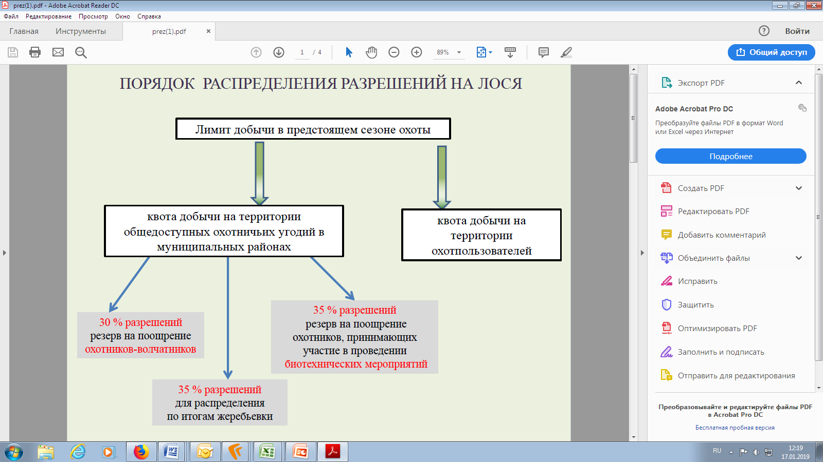

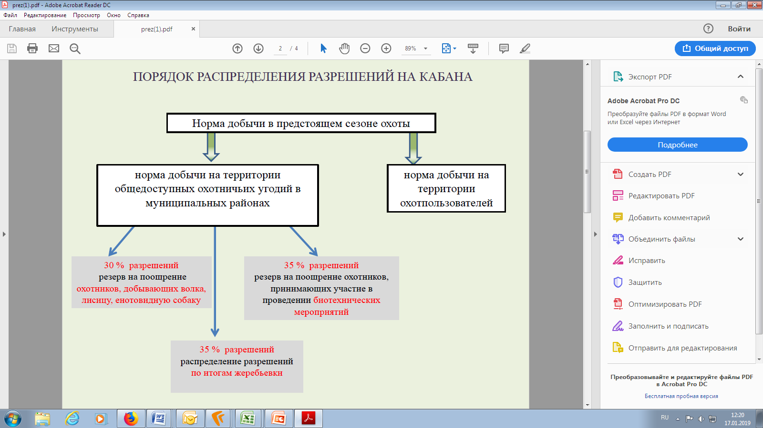 Рис. 12

До принятия нового порядка распределение разрешений на добычу особо ценных охотничьих ресурсов проводилось в порядке очередности в условиях, когда количество желающих получить разрешения в сотни раз превышало установленные лимиты. При этом не учитывался личный вклад первичных охотничьих коллективов в развитие общедоступных охотугодий, не обеспечивался равный доступ к получению государственной услуги. Массовая одновременная подача заявлений через Региональный Портал государственных услуг приводила к техническим сбоям в его работе. Новая редакция закона предусматривает, что с сезона охоты 2019-2020 года заявку на участие в жеребьевке можно будет подать заранее, способ подачи заявки и время ее поступления не будет играть роли, все заявления будут принимать участие в розыгрыше.

Кроме того, для того чтобы принять участие в проведении биотехнических мероприятий с 10 декабря по 15 декабря 2018 года все районные отделы Департамента осуществляли прием заявлений на заключение договора о проведении биотехнических мероприятий гражданами на территории общедоступных охотничьих угодий.

Полный текст Закона области от 28 сентября 2012 года №2844-ОЗ (с изменениями), подзаконные акты, нормативы биотехнических и охотхозяйственных мероприятий, алгоритмы действий при получении разрешений на добычу особо ценных охотничьих пород размещены на сайте Департамента.

**2.5. Осуществление федерального государственного надзора в области охраны, воспроизводства и использования объектов животного мира и среды их обитания. Охрана объектов животного мира.**

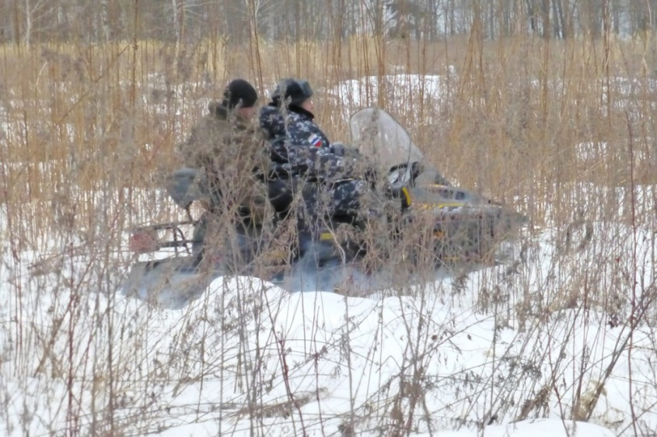

Основной целью контрольно-надзорных мероприятий является профилактика и пресечение нарушений природоохранного законодательства в сфере охраны и использования объектов животного мира.

Необходимо отметить, что помимо федерального законодательства на территории области виды разрешенной охоты и параметры ее осуществления регулируются Постановлением Губернатора Вологодской области от 20.09.2012 года № 506.

В соответствии со ст. 19 Федерального Закона «О животном мире» и ст. 6 Федерального Закона «Об охоте и о сохранении охотничьих ресурсов и о внесении изменений в отдельные законодательные акты Российской Федерации», на основании Положения Департамент осуществляет следующие функции (рис.13).

Рис. 13

Основным направлением является оперативная деятельность в охотничьих угодьях, рейды по выявлению и пресечению нарушений осуществляются как планово, так и по получении информации о фактах несоблюдения законодательства. В области внедрена практика проведения внезапных, усиленных комплексных рейдов, в том числе совместно с правоохранительными органами, органами Рыбнадзора, Гостехнадзора, МЧС -по предотвращению нарушений природоохранного законодательства, правил пожарной безопасности в лесах, правил ношения и хранения оружия, использования специальной техники, правил транспортировки и реализации продукции охоты. Всего в 2018 году проведено свыше 3 тысяч рейдовых выездов на всей территории области.

В целях повышения эффективности проведения контрольно-надзорных мероприятий организована работа по повышению технической оснащенности Департамента, введены в эксплуатацию камеры фотофиксации, видеорегистраторы, тепловизоры и квадрокоптер.

Основные итоги контрольных мероприятий в период с 2016 по 2018 годы представлены в таблице 6.

Таблица 6

|  |  |  |  |
| --- | --- | --- | --- |
| **Показатель** | **2016 год** | **2017 год** | **2018 год** |
| Выявлено административных правонарушений | 590 | 626 | 624 |
| Вынесено постановлений о назначении наказания | 570 | 587 | 613 |
| Сумма наложенных штрафов, тыс. руб. | 486 | 526 | 596 |
| Выявлена незаконная добыча, особей: |  | | |
| копытных животных | 41 | 43 | 36 |
| бурого медведя | 2 | 3 | 4 |
| Возбуждено уголовных дел по фактам незаконной охоты | 30 | 40 | 28 |
| Конфисковано оружия по решению суда, шт. | 5 | 6 | 3 |
| Лишено права охоты | 40 | 38 | 28 |

В 2018 году 32 дела с признаками уголовных правонарушений по фактам незаконной охоты передано в правоохранительные органы, в доход государства возмещено штрафов и ущерба 1 342,04 тыс. руб.

Необходимо отметить, что в феврале 2018 года вступил в силу приказ Минприроды РФ от 17.11.2017 года № 612, согласно которому вдвое увеличены таксы для исчисления размера вреда, причиненного охотничьим ресурсам в результате незаконной добычи. Например, такса для исчисления размера вреда в результате незаконной добычи на территории охотничьих угодий самок лося увеличится с 200 тысяч до 400 тысяч рублей, кабана с 75 до 150 тысяч рублей, самки медведя со 150 до 300 тысяч рублей.

В 2018 году вынесено 4 обвинительных приговора суда по уголовным делам с различной степенью наказания - от штрафа до исправительных работ с конфискацией оружия.

Так, например, суд назначил наказание в виде 300 часов обязательных работ с возмещением ущерба в размере 330 тысяч рублей за незаконную добычу медведицы и медвежат в марте 2017 года. Охотинспекторы и полицейские по следам от мотобуксировщика вышли к деревне прямо к дому охотника, где ими были обнаружены шкура и туши медведицы и медвежат.

Еще один приговор вынесен по статье 109 УК РФ «Причинение смерти по неосторожности» и ст. 258 УК РФ «Незаконная добыча». При производстве незаконной охоты (без разрешения на добычу) один из охотников произвел выстрел, второй, услышав шум и заметив движение, также выстрелил. Оба стреляли по неясно видимой цели без сигнальных жилетов, не зная, где находятся остальные. В результате, от полученного ранения один из охотников скончался на месте происшествия. Виновному суд назначил наказание в виде исправительных работ сроком на 1,5 года с удержанием 5% заработка за причинение смерти по неосторожности и штрафа в размере 100 тысяч рублей за незаконную добычу лося.

Помимо оперативных контрольных рейдов в охотничьих угодьях инспекторы в рамках своих должностных обязанностей имеют право останавливать и осматривать транспортные средства, проверять разрешения на охоту и на оружие, изымать у нарушителей незаконно добытые объекты животного мира, незарегистрированное оружие. Неповиновение законному требованию должностного лица органа, осуществляющего государственный охотничий надзор, карается лишением права осуществления охоты сроком до 2-х лет. Помимо штрафа за нарушение правил охоты также возможно лишение права охоты. Охотникам, лишенным права охоты, грозит аннулирование разрешения на право ношения и хранения оружия». Также, в целях сбора доказательств и раскрытия фактов незаконной добычи инспекторы используют результаты специальных лабораторных экспертиз.

Так, в ноябре сотрудники ГИБДД и охотнадзора при осмотре автомобиля на трассе Вологда - Новая Ладога обнаружили пакет с мясом. Водитель машины утверждал, что купил мясо лося у знакомого. В ходе оперативных мероприятий факт продажи не подтвердился, лабораторным путем установлено, что животное убито около суток назад. Мужчина сознался в незаконной добыче животного.

Еще об одном факте незаконной добычи инспекторам охотничьего надзора сообщил егерь частного хозяйства. Вместе с оперативной группой инспекторы выехали на место разделки туши лося. Полицейские отобрали образцы шерсти и крови животного, обследовали отпечатки протекторов колес. Уже на следующий день был установлен владелец автомобиля. До выяснения всех обстоятельств по делу у владельца изъят карабин, автомобиль арестован.

Необходимо отметить, что в области продолжает развиваться институт производственных охотничьих инспекторов. На сегодняшний день 123 работника 42 охотничьих хозяйств успешно прошли испытания на право осуществления производственного охотничьего контроля. В случае выявления нарушений правил охоты производственный охотничий инспектор вправе оформить соответствующий акт и передать его должностному лицу Департамента или в правоохранительные органы для дальнейшего расследования.

Помимо физических лиц Департамент проводит проверки в отношении охотпользователей на предмет соблюдения условий пользования охотничьими ресурсами.

Проверки юридических лиц осуществляются в соответствии с Планом проведения плановых проверок, ежегодно план согласовывается с органами Прокуратуры и размещается на официальном сайте Департамента.

Вопросами проверок являются соблюдение условий договоров, охотхозяйственных соглашений - проведение учетных работ, осуществление охраны охотничьих угодий, наличие и состояние биотехнических сооружений и аншлагов, выполнение ветеринарно-профилактических и противоэпизоотических мероприятий; оформление и выдача разрешений на добычу охотничьих ресурсов.

В отчетном году проведено 14 плановых проверок по вопросу соблюдения обязательных требований природоохранного законодательства и 6 внеплановых проверок по исполнению выданных ранее предписаний об устранении нарушений.

В 8 организациях установлены факты несоблюдения норм действующего законодательства.

Также, в 2018 году по результатам проверки 2017 года вынесено судебное решение в отношении сотрудника районного отделения региональной общественной организации – Областного общества охотников и рыболовов. По факту выдачи разрешения на добычу лося сверх установленной квоты суд обязал виновного возместить ущерб, причиненный объектам животного мира в размере 120 тысяч рублей.

Всего, по факту нарушений в отношении должностных лиц охотничьих хозяйств вынесено 8 постановлений по делам об административных правонарушениях, предъявлены штрафы в сумме 22,5 тыс. рублей.

* 1. **Дорожно-транспортные происшествия с участием диких животных.**

Одним из важных направлений работы Департамента является вопрос предотвращения дорожно - транспортных происшествий с участием диких животных.

В 2018 году зарегистрировано 106 ДТП с участием крупных диких животных, в том числе 98 фактов с лосями, 6 фактов с кабанами, 1 факт с бурым медведем, 1 факт с лисицей.

Более 63% ДТП происходит с участием диких животных на федеральных трассах, больше всего аварий зарегистрировано на автодороге «Вологда - Новая Ладога» на территории Устюженского, Череповецкого районов. Из дорог областного значения самыми неблагополучными в этом плане являются дороги «Тотьма – Нюксеница - В.Устюг» (6 случаев ДТП), «Череповец-Сергиев Посад» (4 случая ДТП), «Череповец-Белозерск» (4 случая ДТП).

Наибольше число ДТП произошло в Устюженском (23 ДТП), Череповецком (22), Вологодском – (11), Сокольском – (9), Грязовецком (9) районах области. Информация о дорожно – транспортныхпроисшествиях с участием диких животных представлена на рис. 14

Рис. 14

На основании многолетних наблюдений наиболее часто подобные аварии происходят в теплое время года. В апреле наблюдается рост, который достигает максимума с мая по июнь, в сентябре количество аварий начинает постепенно снижаться. Причиной тому является сезонное перемещение копытных к местам летнего обитания в поисках корма, когда животные становятся менее осторожными и часто выходят на дороги. Усугубляет ситуацию и значительное увеличение интенсивности движения на загородных трассах в летнее время.

Департаментом на постоянной основе ведется работа по предотвращению подобных ДТП. Помимо мониторинга ситуации и установки предупреждающих знаков, проводится ночное патрулирование опасных участков дорог, расчищаются придорожные полосы от растительности, прорабатывается вопрос размещения информации об участках автодорог, где наиболее вероятно встретить диких животных, в путеводители и автомобильные навигаторы.

Продолжают функционировать заграждения, ограничивающие выход диких животных на автодорожное полотно. На сегодняшний день подобные заграждения действуют по обеим сторонам автодорожного полотна на 6 участках федеральных трасс «Вологда – Новая Ладога» и «Вологда-Медвежьегорск» (в т.ч., на 2 участках – электроизгородь на а/д Вологда – Новая Ладога, Вологда –Медвежьегорск, на 4 участках – металлическая сетка (1 – Вологда Новая –Ладога, 3 – Вологда Медвежьегорск)).

Одним из положительных результатов комплексной работы по предотвращению ДТП при условии возрастающей интенсивности движения и достаточно высокой плотностью лося является общее снижение аварий с участием диких животных на 35% к уровню 2016 года (рис 15).

Рис.15.

* 1. **Сохранение и воспроизводство популяционной группировки зубров**

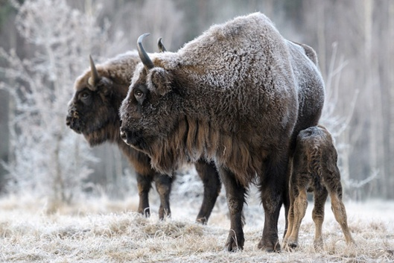Помимо мероприятий по охране и организации мероприятий по рациональному использованию охотничьих ресурсов Департамент участвует в деле сохранения исчезающих видов животных.

В регионе ведется работа по поддержке, охране и долгосрочному сохранению зубра. Работа по акклиматизации этих исчезающих животных планеты успешно проводится в Вологодской области с 1991 года. За это время удалось создать  
 современную и самую северную популяцию европейского зубра. Положительным моментом является то, что вологодские зубры  территориально отдалены от других крупных популяций (Орловская, Брянская области). Это важно на случай возникновения каких-то болезней или эпидемий.

В рамках программных мероприятий в зимний период осуществляется подкормка животных, заготавливается сено, засеваются кормовые поля, выкладывается соль, осуществляется патрулирование и охрана угодий.

Исследования по вопросу биологических особенностей развития популяции проводятся на факультете ветеринарной медицины и биотехнологий Вологодской государственной молочно-хозяйственной академии. Численность популяции зубра с начала действия областной целевой программы по 2018 год представлена на рис.16.

Рис. 16

В конце февраля 2018 года проведено ежегодное традиционное зимнее обследование мест зимовки самой северной популяции зубра. Основной задачей специалистов при проведении обследования являлось установление численности и состояния вологодской популяции. По итогам мероприятия стадо насчитывает 72 особи, 6 из которых рождены весной 2017 года.

3. Обеспечение открытости деятельности Департамента

В рамках повышения открытости органов государственной власти Информация о результатах деятельности Департамента размещается в печатных средствах массовой информации, на телевидении, радио, на официальном сайте Правительства области, где публикуются новостные, справочные и статистические материалы, нормативные правовые акты, формы и образцы оформления документов, алгоритмы получения государственных услуг в электронном виде.

В Департаменте организована работа «горячей» телефонной линии», личный прием граждан начальниками структурных подразделений Департамента, 2 выездные встречи с гражданами, имеющими охотничий билет.

В 2018 году в Департамент поступило 133 обращения граждан (для сравнения в 2017 году – 102, в 2016 году 79 обращений, 2015 году - 64 обращения).

Наиболее частыми являются вопросы о порядке получения охотничьего билета единого федерального образца, получения разрешений на добычу охотничьих ресурсов и о работе передвижного (контактного) зоопарка «Ручной зоопарк» в г. Череповце.

В течение 2018 года продолжил работу Общественный совет при Департаменте, на заседаниях рассмотрены вопросы практического  
 применения законодательных норм по изменения Порядка  
 распределения разрешений на добычу охотничьих ресурсов, предложения по установлению квот добычи некоторых видов охотресурсов на территории области, целесообразности внесения изменений в квоты в части перевода квот «самцы во время гона» в общую квоту по лосям в некоторых охотхозяйствах области.

В течение года Департамент сотрудничал с различными средствами массовой информации, публиковал информационные материалы, принимал участие в теле-, радио передачах на природоохранную тему.

В целях популяризации активных видов отдыха разработано проекты 5 охотничьих туров с описанием сопутствующих услуг в сфере активного отдыха на природе и предоставляемой инфраструктурой на базе бюджетного учреждения «Дирекция по охране и воспроизводству объектов животного мира». Проект представлен на выставке туристского сервиса «Ворота Севера» весной 2018 года, участником которой являлся Департамент.

В рамках XXIII Международного лесного форума и выставки «Российский лес» организован круглый стол по вопросам охраны объектов окружающего мира, государственного управления в сфере охотничьего хозяйств. В заседании круглого стола приняли участие представители органов исполнительной власти, надзорных структур, общественных организаций из Ленинградской, Тверской, Архангельской, Новгородской, Псковской, Ярославской областей, Республики Коми.

Основной целью мероприятия являлся обмен практическим опытом, обсуждение проектов федеральных нормативных актов и подготовка предложений по их доработке. По итогам мероприятия подготовлена резолюция по таким вопросам как взаимодействие с правоохранительными органами по вопросам утверждения специального порядка расследования уголовных преступлений в результате незаконной охоты, об увеличении нормативов допустимого изъятия лося и медведя, о продлении сроков охоты на взрослых особей лося, об увеличении срока весенней охоты до 16 дней, об изменении методики проведения зимнего маршрутного учета и применения альтернативных методов учета, о внедрении порядка получения охотничьего билета по итогам проверки знаний «охотминимума»; по вопросам принятия нормативных правовых актов РФ, регулирующих порядок использования охотничьих ресурсов, содержащихся в полувольных условиях и искусственно созданной среде обитания. Резолюция направлена в Минприроды РФ.

Заключение

В заключение доклада необходимо отметить, что в 2018 году показатели государственной программы «Охрана окружающей среды, воспроизводство и рациональное использование природных ресурсов на 2013 - 2020 годы» достигнуты.

В 2019 году Департамент продолжит реализацию мероприятий, направленных на сохранение и рациональное использование объектов животного мира в рамках государственной программы.

Приоритетными задачами Департамента в 2019 году будут являться:

- сохранение видового разнообразия объектов животного мира;

- пресечение нарушений и обеспечение безопасности в охотничьих угодьях;

- поддержание благополучной эпизоотической обстановки в дикой природе;

- введение в действие нового порядка распределения разрешений и проведения биотехнических мероприятий в общедоступных угодьях на договорных условиях;

- предупреждение дорожно-транспортных происшествий с участием диких животных;

- реорганизация зоологических заказников и зон охраны на территориях общедоступных охотничьих угодий.